МБОУ «Нижнеалькеевская СОШ»
Алькеевский Муниципальный район
Республики Татарстан

Проект
«Обелиск…»

Проект разработала:
классный руководитель
6 класса Иванова
Чулпан Рашитовна,

2016-2017 учебный год

ОБОСНОВАНИЕ ПРОЕКТА
Как научить любить Родину? Как вырастить патриотов? Это не праздные вопросы: от нас, сидящих сегодня за школьной партой, зависит будущее нашей страны. Сегодня все говорят о проблеме, которая давно назрела и часто на слуху – это вопрос о патриотическом воспитании молодёжи. Во время встречи с представителями общественности по вопросам патриотического воспитания молодёжи президент Российской Федерации В.В. Путин сказал: «Мы должны строить своё будущее на прочном фундаменте. И такой фундамент – это патриотизм».
Патриотическое воспитание подрастающего поколения всегда являлось одной из важнейших задач современной школы, ведь детство и юность – самая благодатная пора для привития священного чувства любви к Родине. Под патриотическим воспитанием понимается постепенное формирование у обучающихся любви к своей Родине, постоянная готовность к её защите.
Наш проект ориентирован на пробуждение и развитие у наших сверстников и подростков духовности, нравственности, патриотического сознания, высокой гражданственности, способности отдать силы, разум и энергию на благо России. В этом году мы отмечаем дату 72-летие нашей Победы – Победы советского народа над фашистской Германией в Великой Отечественной войне 1941-1945 годов. Нам просто необходимо сделать очень и очень многое, чтобы достойно встретить и отметить это событие.
Реализация нашего проекта – дань памяти, уважения и почтения тем, кто стал образцом чести и доблести, преданного служения Отчизне, тем, кто своим самоотверженным трудом и отвагой закладывал основы для процветания и укрепления Российского государства. Выбирая тему своего проекта, мы решили порадовать результатом своего труда не только себя, но и окружающих, а также попробовать свои силы в оформительском деле, узнавая при этом много нового. Знания, полученные в ходе реализации проекта, мы сможем применить в дальнейшей жизни.
На территории нашего села один обелиск солдатам, погибшим в годы Великой Отечественной войны. К сожалению, многие из них не содержатся должным образом и с каждым годом разрушаются все больше и больше. Память! Она живет в мемориалах, в обелисках, в людях. Она живет и в нас, в детях, и будет жить всегда, пока мы помним и несем эту память в своих сердцах. В нашей школе уделяется большое внимание патриотической, экологической, краеведческой работе, проводится много мероприятий, которые наполнены глубоким нравственным смыслом. Учащиеся нашей школы занимают активную позицию в жизни общества. На протяжении многих лет ученики и учителя нашей школы заботятся об обелиске погибшим воинам-землякам в годы ВОВ, находящемся на территории села. Ежегодно весь коллектив школы выходит на субботники, чтобы убрать прилегающую к обелиску территорию и даже самые маленькие школьники стараются вложить свой посильный вклад в эту работу. Но, к сожалению, с каждым годом наш обелиск разрушается все больше и больше. Появились трещины, в некоторых местах отвалились части обелиска, отлетела вся штукатурка. На Совете школы было принято решение, что каждый из нас может внести свою долю помощи в ремонт обелиска – пусть это станет данью памяти тем, кто защитил нас 72 года назад!
Работу над проектом мы начали с разработки схемы наших действий по восстановлению и дальнейшему оформлению обелиска. 2016 году была создана инициативная группа учащиеся 5 класса. Был разработан календарный план работ и приобретены все необходимые материалы.
ПОЯСНИТЕЛЬНАЯ ЗАПИСКА
Цель проекта:
- Благоустройство и озеленение территории обелиска.
Задачи:
- Сохранение исторического и культурного наследия нашей Родины;
- Привлечение учащихся и взрослого населения к эстетическому оформлению и образцовому содержанию воинского мемориала.
- Разработка и осуществление плана эскиза озеленения и благоустройства территории обелиска;
- Формирование навыков практической деятельности у учащихся по благоустройству, озеленению и уходу за территорией у памятника участникам военных событий;
- Совершенствование навыков работы с различными источниками информации;
Инициативная группа:
Проект « Обелиск …» был выполнен инициативной группой учащихся 5 класса
Список отряда по уходу за памятниками МБОУ Нижнеалькеевская СОШ
№ | Фамилия , имя, отчество | Год рождения | Полных лет
1 | Авдеев Динар Ильнарович | 09.02.2004 | 12
2 | Билалова Алсу Рифгатовна | 26.04.2004 | 12
3 | Галиуллин Разиль Рафасович | 19.06.2004 | 12
4 | Гизетдинова Тансылу Айратовна | 19.03.2004 | 12
5 | Латфулина Динара Арслановна | 06.07.2004 | 12
6 | Лутфулин Артур Ринатович | 24.04.2004 | 12
7 | Сафина Гулия Талгатовна | 20.12.2004 | 11
8 | Хаметзянова Алсу Рашитовна | 18.11.2004 | 11
9 | Хаметшин Ильназ Альбертович | 01.10.2004 | 11
10 | Храмцова Софья Микаиловна | 24.09.2004 | 11
11 | Яруллина Алина Ильнуровна | 30.12.2004 | 11
Руководитель проекта: Иванова Чулпан Рашитовна (классный руководитель 6 класса , учитель технологии)
Сроки проведения проекта:
- официальная дата начала: сентябрь 2015 года
- официальная дата завершения: май 2017 года
Место реализации:
село Нижнее Алькеево Алькеевский Муниципальный район, обелиск воинам, павшим в годы Великой Отечественной войны.
Основные целевые группы:
- учащиеся МБОУ «Нижнеалькеевская СОШ»
Ожидаемые результаты:
Благоустройство и озеленение территории обелиска. Приобретение учащимися социальных навыков: умение работать в группе, организовывать свою деятельность, общаться со взрослыми, умение руководить.
- ОПИСАНИЕ ПРОЕКТА
Проект принесет пользу:
- Пожилым людям, вдовам ветеранов ВОВ, семьям
участников Великой Отечественной войны и
тружеников тыла – память.
(К сожалению, живых участников ВОВ в селе осталось только двое).
2.Учащимся – память об участии их дедов и прадедов в Великой Отечественной войне.
3. Школе – съёмка хроники проекта, презентация.
4. Участникам проекта – моральное удовлетворение.
Возраст участников проекта: учащиеся 6 класс.
2. Краткая аннотация
Проект был реализован силами учащихся - волонтеров и учителей МБОУ «Нижнеалькеевская СОШ».
Реализация проекта началась с беседы о значимости обелиска.
Для сохранения Памяти павших воинов в годы войны, школьники очищают территорию от мусора, листвы, снега в течение года. Для озеленения территории высаживают в клумбы цветочные культуры, в дальнейшем ухаживают за территорией и озеленением.
2.Описание проблемы, решению (снижению) остроты которой посвящен проект.
Актуальность проекта для молодежи
В течение года по сложившейся традиции, ученики и преподаватели МБОУ «Нижнеалькеевская СОШ» берут шефство над памятным местом, расположенным в небольшом парке в центре села. Школьники приводят в порядок единственный обелиск, очищают территорию от мусора, прошлогодней листвы и снега. Обелиск боевой славы является данью уважения к тем, кто защищал нашу Родину от порабощения, установлен в память о погибших на войне земляках. Памятник с каждым годом разрушается и утрачивает свою привлекательность. Косметический ремонт не дает того вида, который бы соответствовал настоящему памятнику.
Мы хотим сохранить единственный обелиск в селе и передать будущему поколению. "Это нужно не мёртвым, это нужно живым..."
События Великой Отечественной войны и послевоенное время, отпечатались в сердцах у людей старшего поколения. А вот для молодого поколения - это память об историческом прошлом. Сохраняя обелиск и ухаживая в течение года за его территорией, мы думаем о будущем села, о том, чтобы молодое поколение чтило память о воинах земляках погибших на войне. Людей, которые помнят об этих событиях, в нашем селе почти не осталось. А обелиск, который мы сохраним, и благоустроим, останется и будет памятью для подрастающего поколения. Проанализировав, данную проблему мы решили, что в нашем селе сделать территорию обелиска благоустроенной, чистой и ухоженной. Нынешнее поколение в неоплатном долгу перед теми, кто остался на полях сражений, перед теми, кто вернулся, обеспечив мир на Земле и Великую Победу. Именно им мы обязаны тем, что над нами светит солнце, сияет голубое небо. Мы благодарны за то, что не знаем, что такое ВОЙНА! А значит, наш долг – помнить о героях этой страшной войны и тех суровых днях. Мы считаем, что проблема актуальна для села и есть реальная возможность решить её.
3.Основная цель проекта
Для учеников: Благоустройство и озеленение обелиска силами учащихся школы.
Для педагогов: создание условий для осуществления гражданско - патриотического воспитания молодежи.
Через организацию патриотической деятельности.
Школьников по благоустройству и озеленению.
Территории у обелиска павшим героям.
4.Задачи проекта
- привлекать внимание детей к сохранению исторического и природного окружения;
- разработать и осуществить план эскиза озеленения и благоустройства территории обелиска;
- формировать навыки практической деятельности у учащихся по благоустройству, озеленению и уходу.
- за территорией у памятника участникам военных событий;
- совершенствовать навыки работы с различными источниками информации;
- поиск средств реализации проекта;
- подведение итогов работ.
5.Методы реализации проекта
- Словесный (беседа о значимости обелиска для села, о посильной помощи для сохранения надлежащего вида территории обелиска)
- Проблемно-поисковый (поиск информации о растениях, которые можно посадить возле обелиска;
3. Репродуктивный (применение знаний на практике).
4. Наглядно - творческий (составление проекта дизайна цветника).
6.Календарный план реализации проекта
- Сентябрь 2015 года – подготовительный этап. Мотивация и целеполагание проекта.
- Март 2016 - проектировочный. Построение ориентировочной схемы деятельности.
- Апрель – 2016 – практический.
Реализация проекта.
- 2016 – 2017 учебный год заключительный.
Сопоставление действительных и желаемых результатов.
Реализация
Приобретение семян и выращивание рассады.
Подготовка территории обелиска (уборка мусора, проведение ремонтных работ).
Разбивка клумб.
Обработка почвы и посадка рассады.
Уход за клумбами в весенне-летний период.

ВЫБОР РАСТЕНИЙ ДЛЯ ОЗЕЛЕНЕНИЯ ОБЕЛИСКА
Обелиск окружают крупные деревья – черемухи, сирени. Весной до появления плотной листвы место довольно светлое, но уже с начала лета становится теневым. (солнце освещает место расположение обелиска только утром).
Выбранные сезонные растения, которые меняются в течение года:
Для весеннего цветения – тюльпаны (посажены весной 2016), петунии.
Для летнего цветения – флоксы, агератум, бархатцы.
Решено было попробовать посадить 4 куста пионов и посмотреть смогут ли они зацвести в данном месте.
Для работы был использован необходимый инвентарь (лопаты, грабли, лейки), который имеется в школе в достаточном количестве.
СМЕТА РАСХОДОВ НА ОЗЕЛЕНЕНИЕ
№1. Семена цветов: бархатцы 3 вида (семена есть в наличии, собраны учениками 6 класса с цветника в школе на занятиях технологии).
№2. Агератум (семена есть в наличии, собраны учениками 6 класса с цветника в школе на занятиях технологии).
№3. Флоксы (учительница Мингалимова Н Н)
№4.Пионы (учительница технологии Иванова Ч.Р)
РЕАЛИЗАЦИЯ ПРОЕКТА
Ежегодно школьники вместе с учителями приводят всю близлежащую территорию в порядок.
РАЗБИВКА КЛУМБЫ
Обелиск расположен на правом берегу р.Ата. Место расположение обелиска тенистое, со всех сторон окружено деревьями. Подход к обелиску с запада. Приступая к разработке цветочного оформления, было принято решение - сделать клумбы треугольной формы с двух сторон по фасаду памятника. Таким образом, мы не перекрываем подход к обелиску. Пожалуй, это единственные места, где возможно разбить клумбы. Вся площадка перед обелиском хоть и покрыта дерном, но плодородный слой очень небольшой. Уже на глубине 15 см находится щебенка, которая очевидно служила когда-то основанием всего комплекса.
Эскиз будущих цветочных клумб
В местах будущих клумб ребята сняли дерн, сделали углубления, убрав щебенку (насколько это было возможно). Затем заполнили получившиеся углубления землей с торфом (использовали торф, привезенный для школьного цветника).

Посадка растений
Для обеспечения цикличности цветения решено было высадить следующие растения:
Весна и начало лета:
- Тюльпаны, петунии (их посадили по краям цветника),
Середина лета:
- пионы (по два куста в центре каждой клумбы),
- флоксы заняли центральную часть.
Середина лета – осень:
- бархатцы трех видов (по краям клумбы),
- агератум голубой (центральная часть).
Эти цветы сажали рассадой (агератум, бархатцы). Рассаду вырастили на школьном цветнике до момента цветения, и только потом пересадили к обелиску. У нас были опасения, что если высадить небольшие растения, то мы не добьёмся обильного цветения из-за недостаточной освещенности клумб.
Кусты пионов небольшие и в первый год после высадки не зацвели.
Уход за клумбами заключался в периодической прополке и рыхлении, которая способствовала созданию мелкокомковатой структуры почвы, что позволяет почве удерживать влагу. Полив осуществлялся по мере необходимости. Срезка отцветших цветоносов так же осуществлялась по мере необходимости.

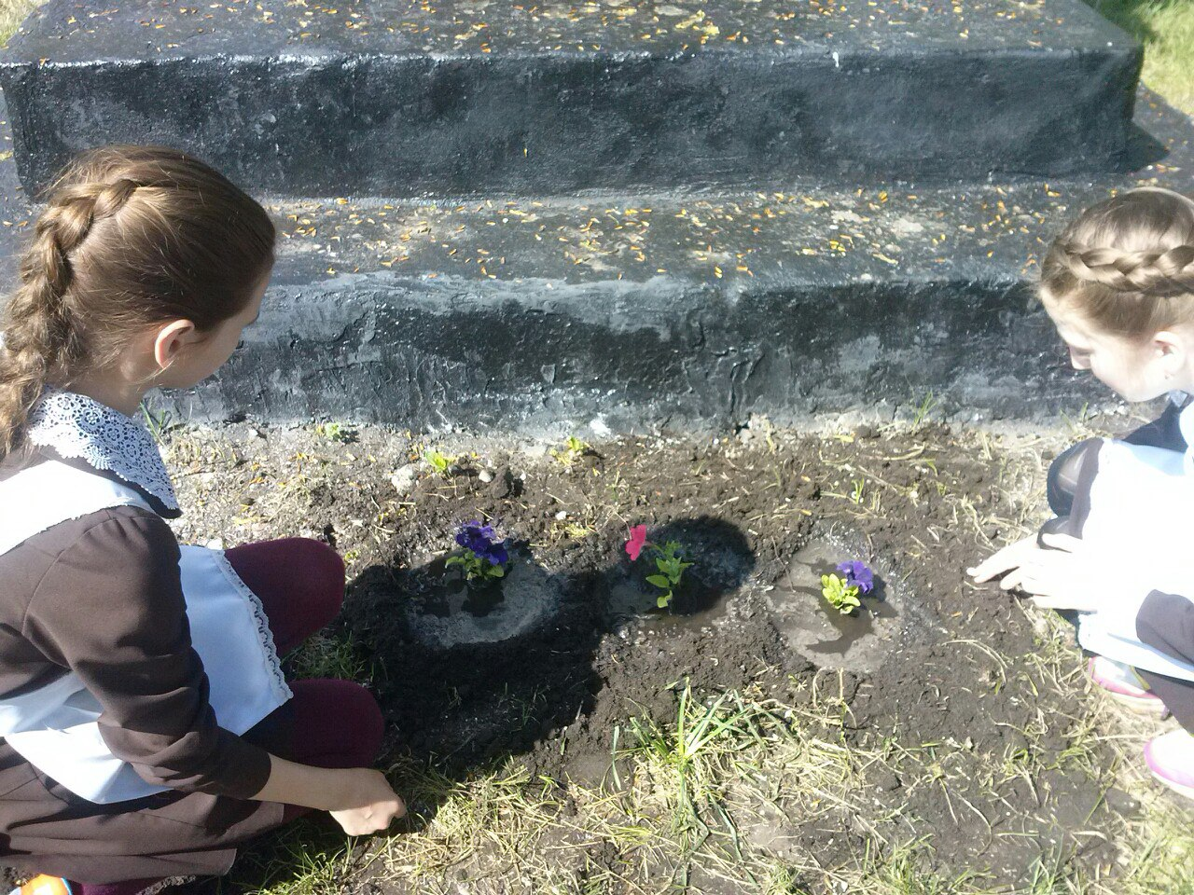

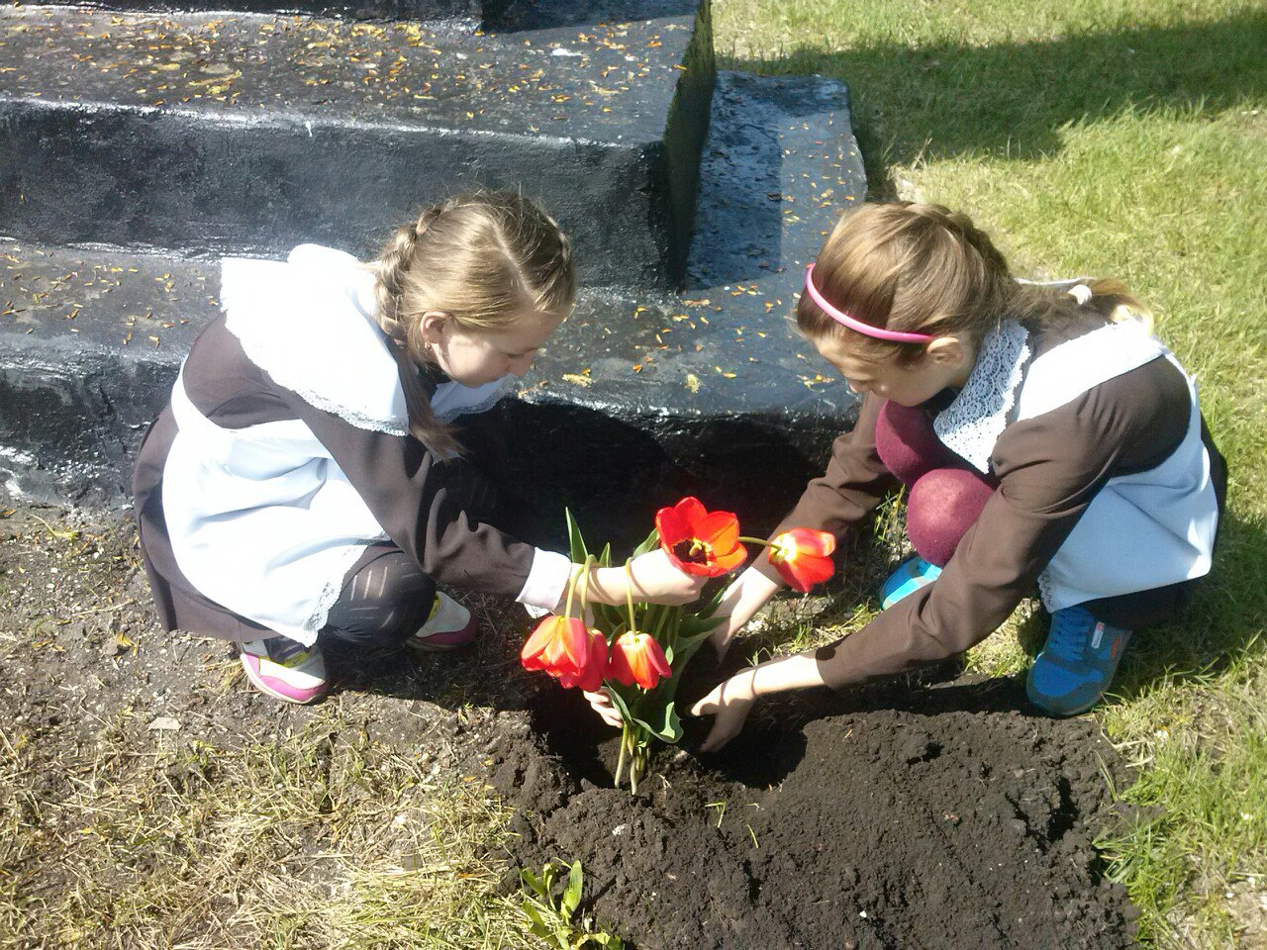
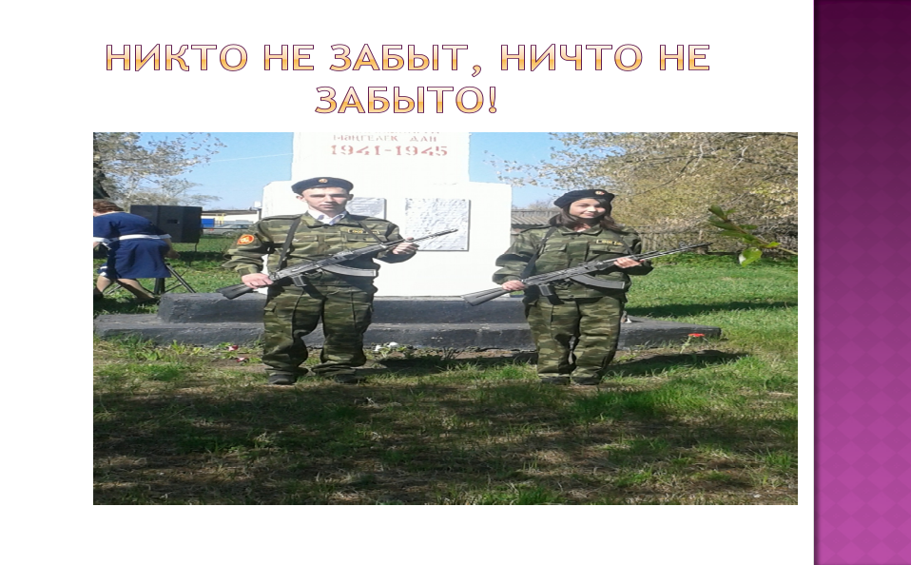
Не только в день Победы мы должны
Здесь дань отдать погибшим нашим дедам.
Все эти покаянья нам нужны,
И мы должны быть верны их победам!
